Санкт-Петербургский национальный исследовательский университет информационных технологий, механики и оптики.
Факультет инфокоммуникационных технологий.
Лабораторная работа №2 по теме:
«Реализация простого сайта на django»
Выполнил: Пономаренко Игнатий Васильевич
Группа: K33401
Преподаватель: Говоров Антон Игоревич
Санкт-Петербург, 2020
Вариант 6, Отели.
- Список отелей:
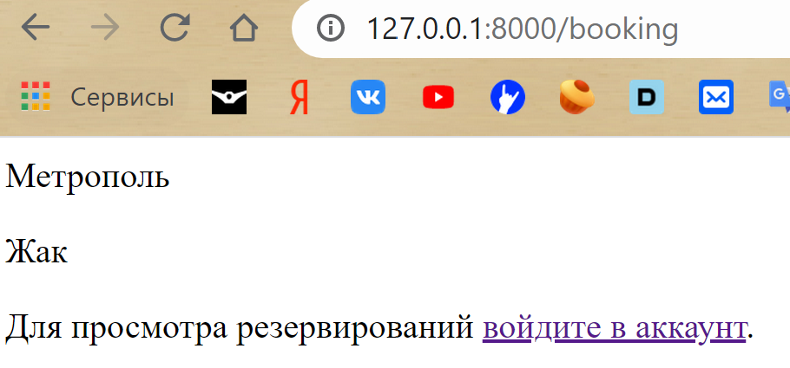

- Вход:
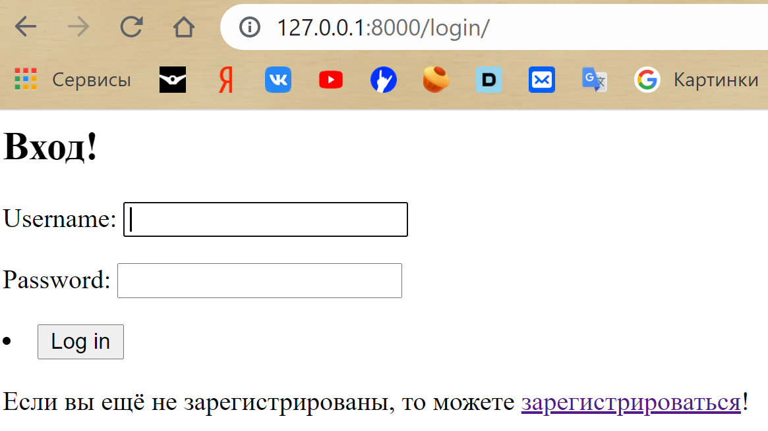
- Регистрация: 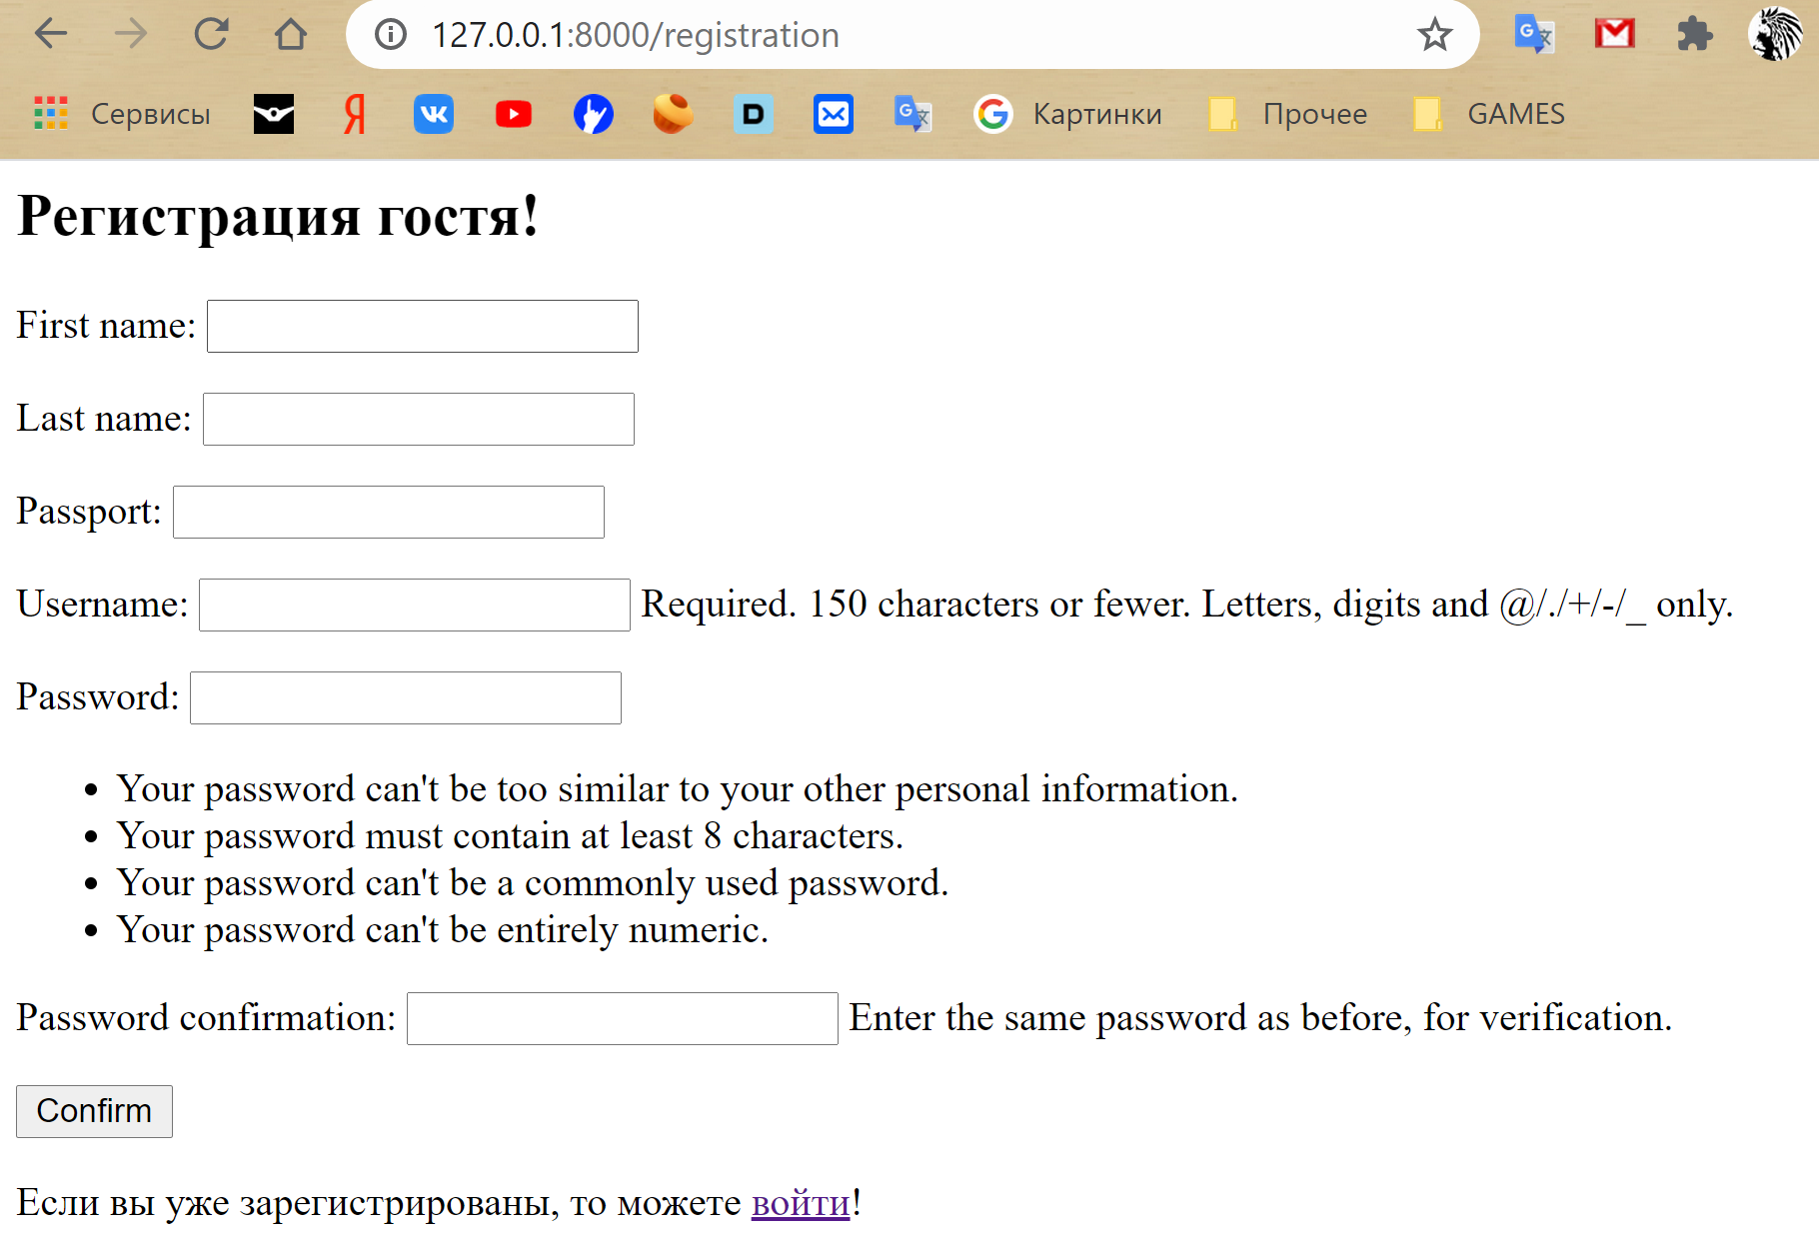
- Список отелей для зарегестрированного: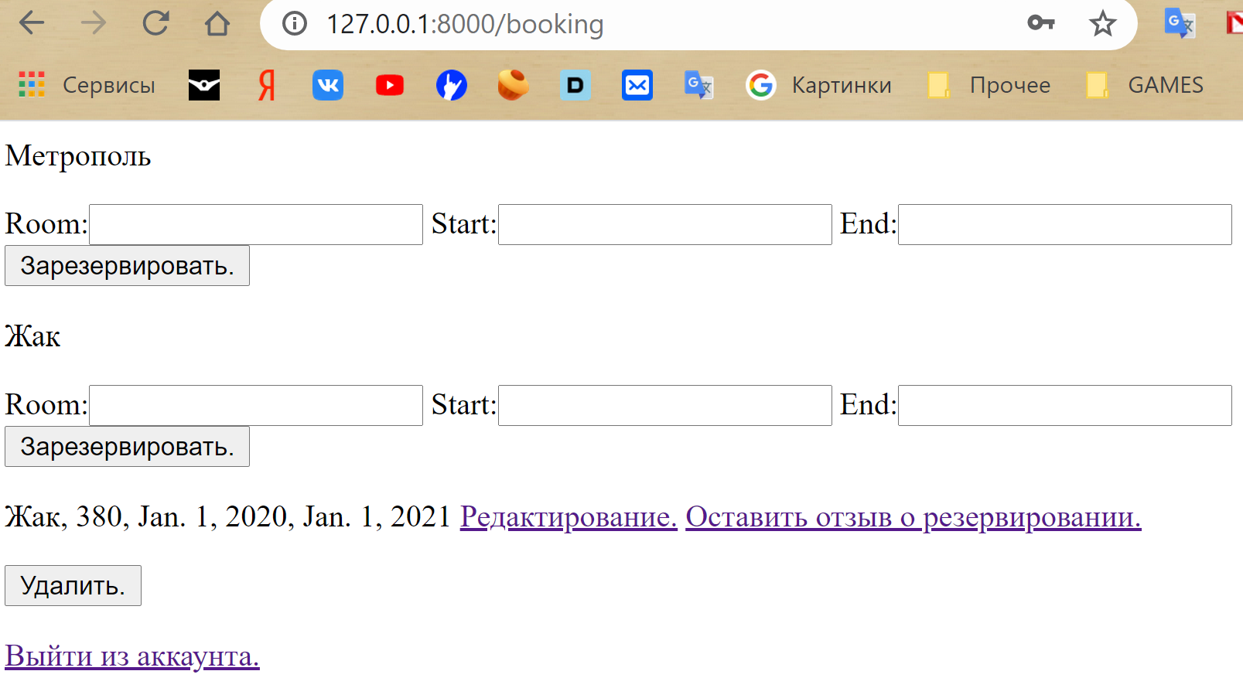
- Редактирование:
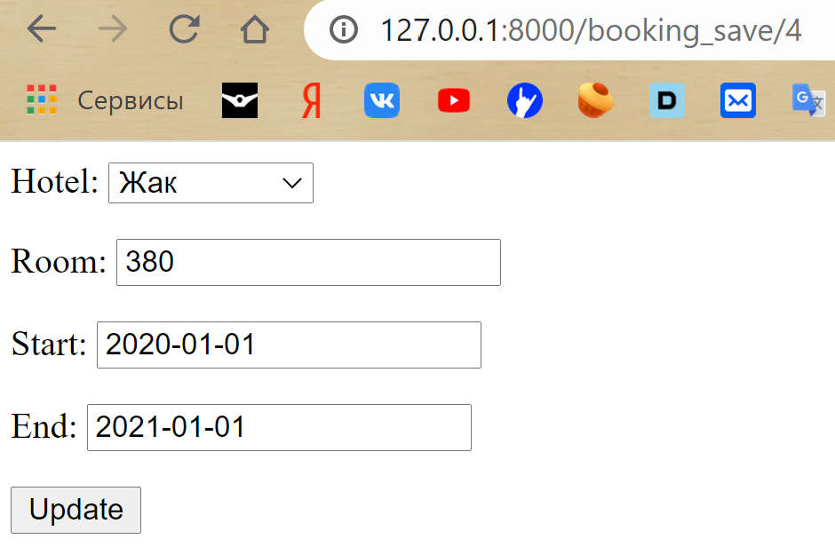
- Отзыв:
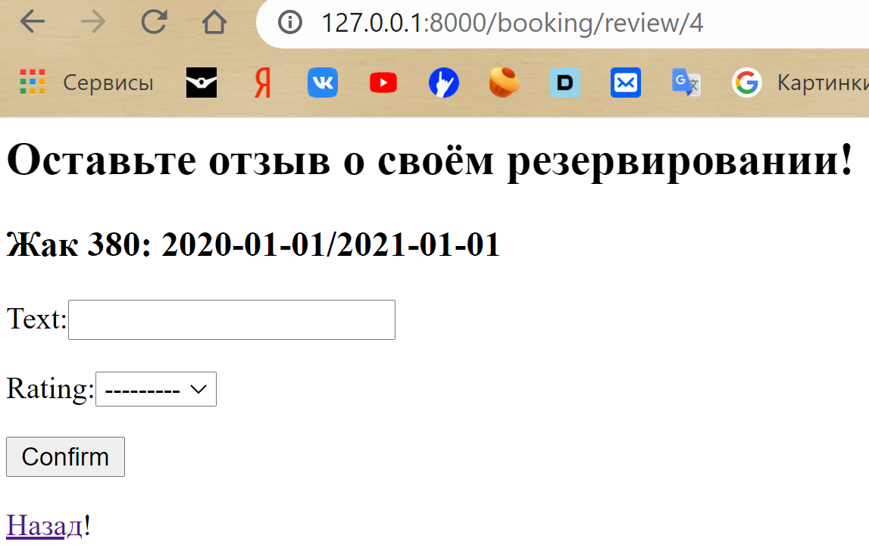
- Таблица пользователей за последний месяц:
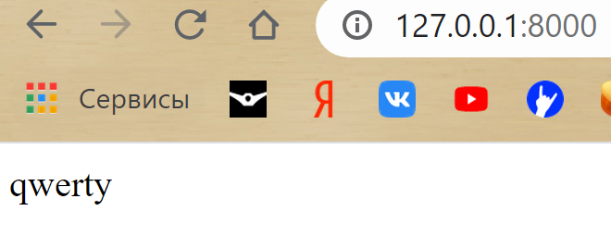

Вывод: я научился пользоваться Django.

